Pablo Santángelo, Alex Marioni

UADER FCyT

Profesores Schulmaker Jorge, Trossero Sebastián

Trabajo Práctico Bases de Datos Avanzadas

Bases de Datos Activas

1. **Vista de Socios**

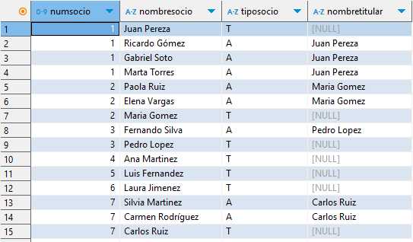**SELECT** * **FROM** VistaSocios;

1. 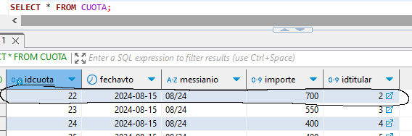Pago de cuota y recargo

**CALL** pagar_cuota(24,8,2);

**SELECT** * **FROM** pagocuota;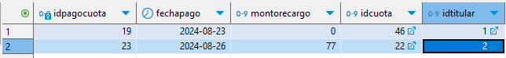

1. Subárbol de empleados

**SELECT** * **FROM** ObtenerSubordinados(27390123455);

1. 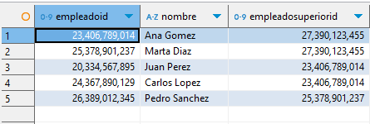Facturar cuotas

**CALL** mes_a_facturar(28,9);

**SELECT** * **FROM** CUOTA;

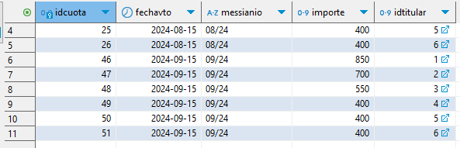

1. Convertir de número a texto

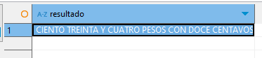**CALL** sp_numero_letras(134.12, **'resultado'**);

1. Historial de Cuotas

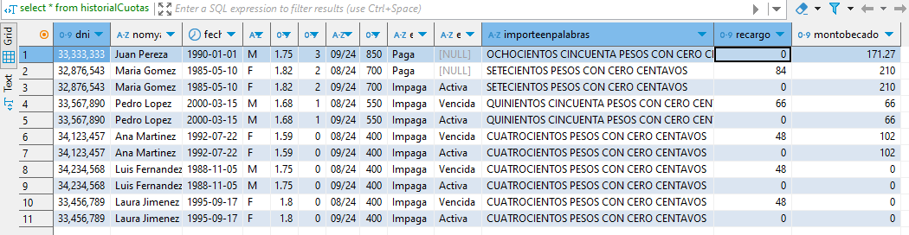**SELECT** * **FROM** historialCuotas;

1. Titular y Adherente conjuntos disjuntos

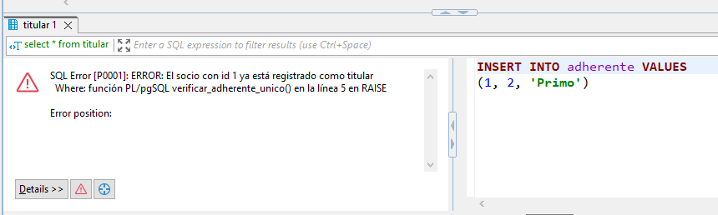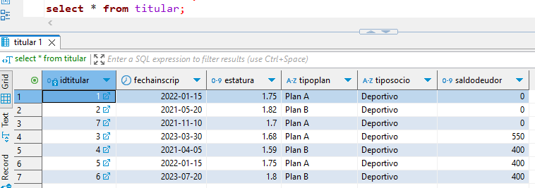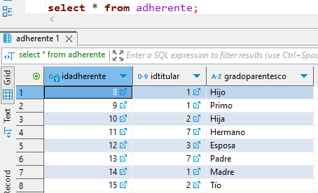

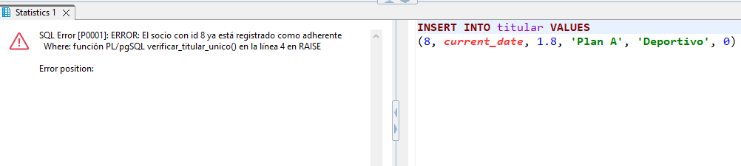

1. 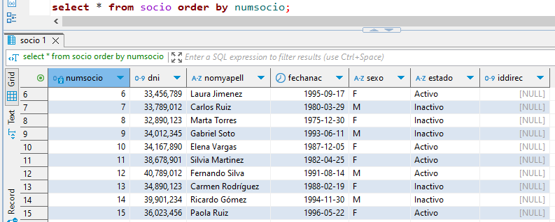Número de socio por secuencia y cambio de secuencia tras insert no nulo

**insert** **into** socio (dni, nomyapell, fechanac, sexo, estado) **values**(34343445, **'JuanCarlos3'**, **current_date** - **interval** **'30 years'** , **'M'**, **'Activo'**);

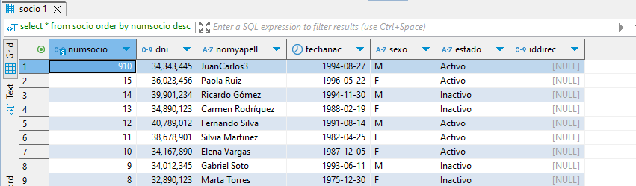

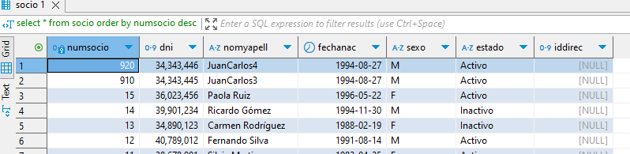**insert** **into** socio (dni, nomyapell, fechanac, sexo, estado) **values** (34343446, **'JuanCarlos4'**, **current_date** - **interval** **'30 years'** , **'M'**, **'Activo'**);

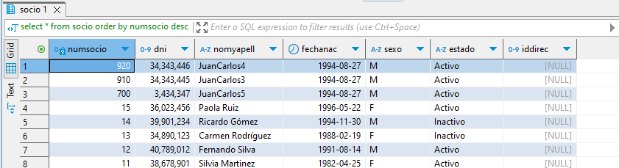**insert** **into** socio (numsocio, dni, nomyapell, fechanac, sexo, estado) **values**(700, 34343447, **'JuanCarlos5'**, **current_date** - **interval** **'30 years'** , **'M'**, **'Activo'**);

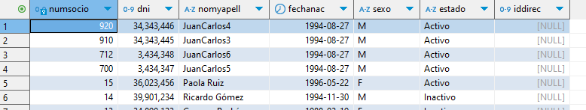**insert** **into** socio (dni, nomyapell, fechanac, sexo, estado) **values**(3434348, **'JuanCarlos6'**, **current_date** - **interval** **'30 years'** , **'M'**, **'Activo'**);

1. 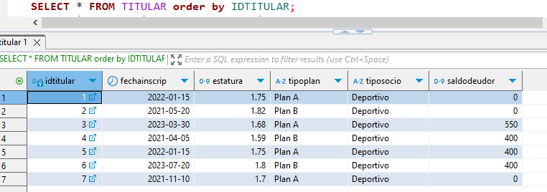Acumular y disminuir saldo deudor

**CALL** mes_a_facturar(24, 10);

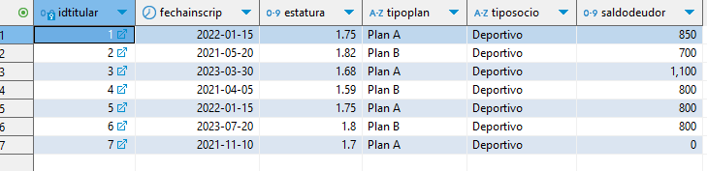**SELECT** * **FROM** TITULAR **ORDER** **BY** IDTITULAR;

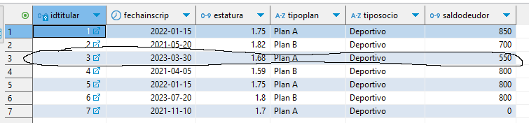**CALL** pagar_cuota(24, 9, 3);

1. 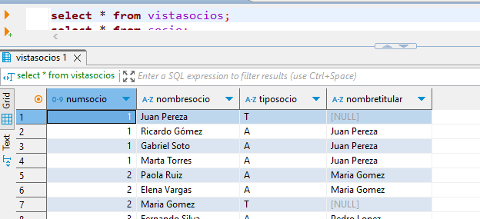Renombrar socio desde vista

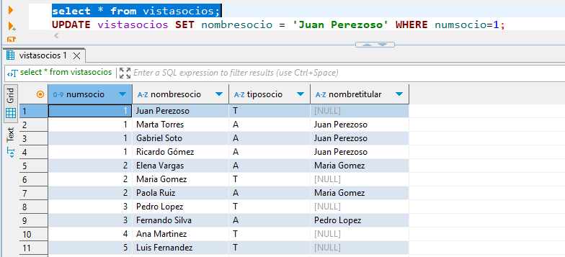**UPDATE** vistasocios **SET** nombresocio = **'Juan Perezoso'** **WHERE** numsocio=1;

1. 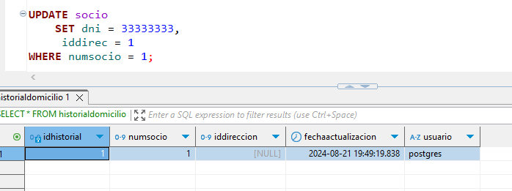Mantener historial de cambios de dirección

¨

1. 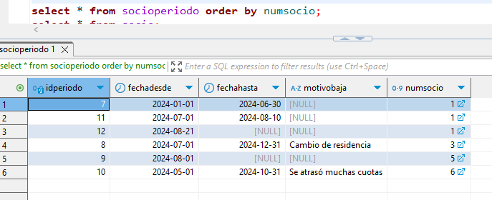Manejo de períodos

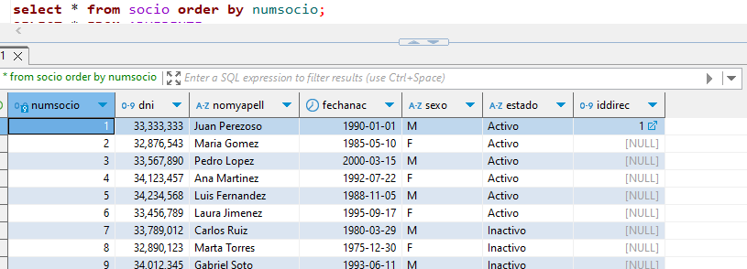**INSERT** **into** socioperiodo (fechadesde, fechahasta, motivobaja, numsocio) **values** (***current_date***, **NULL**, **NULL**, 8);

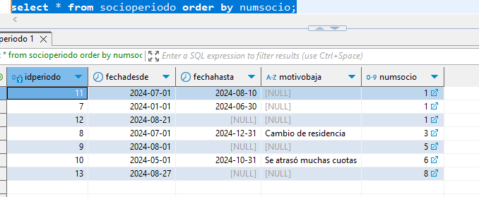

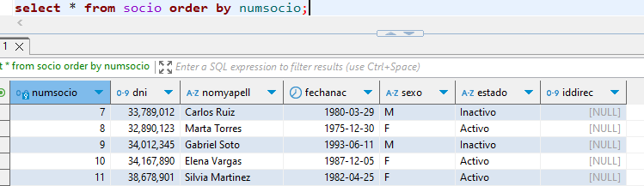

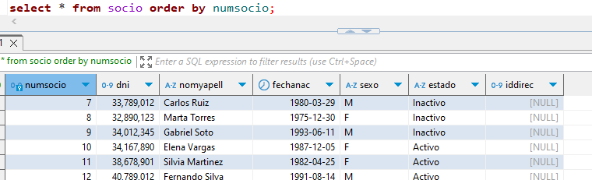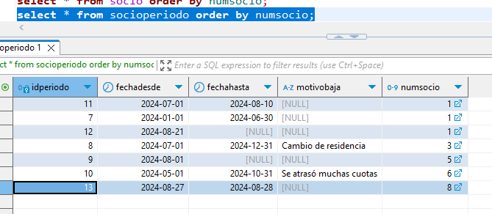**UPDATE** socioperiodo **SET** fechahasta = **'2024-08-28'** **WHERE** numsocio = 8 **and** fechahasta **is** **null**;